
Опросный лист
КНС - Канализационная насосная станция

Объект:
Заказчик:
Контактное лицо:
Тел./ факс /e-mail

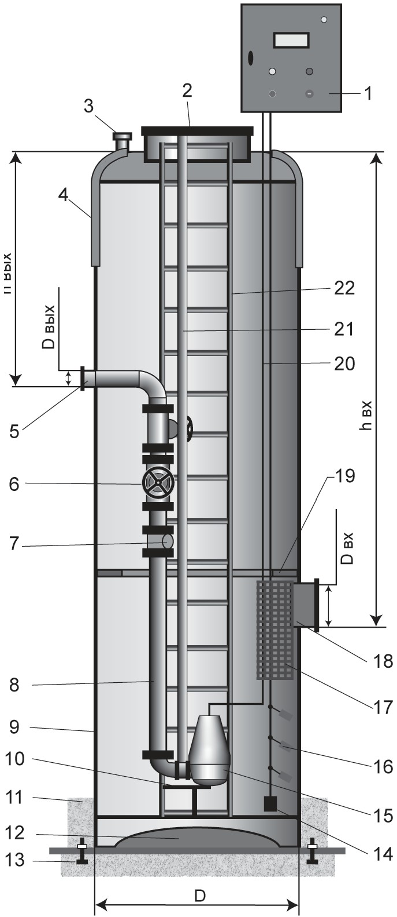
№  п/п | Наименование
1 | Щит управления
2 | Люк обслуживания (запирающийся люк)
3 | Вентиляционная труба
4 | Теплоизоляция
5 | Выходная труба (напорный патрубок)
6 | Задвижка
7 | Обратный клапан
8 | Напорный трубопровод из нержавеющей стали
9 | Корпус стеклопластиковый □ металлический □
10 | Основание для насоса
11 | Основание из бетона
12 | Двойное (усиленное) дно
13 | Анкерные болты
14 | Датчик давления
15 | Насос (насосы)
16 | Поплавковый выключатель
17 | Отбойник (грязевая корзина)
18 | Входная труба (напорный патрубок)
19 | Площадка обслуживания
20 | Изолированный кабель
21 | Направляющие трубы насоса
22 | Лестница для обслуживания

3.00
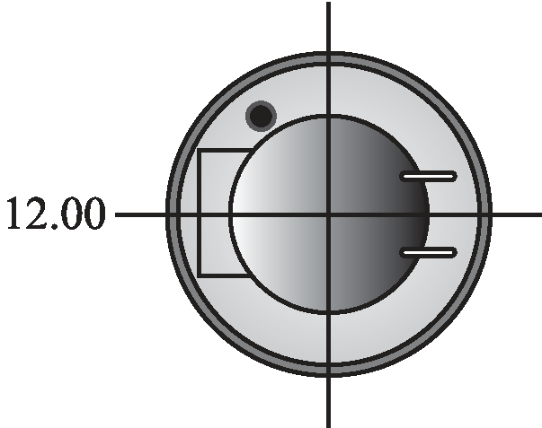

6.00

9.00
ООО «Арматех»
Телефон/Факс: +7 (812) 740-75-02 (многоканальный)
E-mail: info@armatech.ru
http://www.armatech.ru

1 | характер сточных вод:
2 | категория надежности станции: 1□ 2□ 3□
3 | количество насосов: рабочих шт., резервных шт.
4 | производительность насосной станции: ' мЗ/ час
5 | необходимый напор, м
6 | тип насосов (по согласованию с ООО "Арматех")
7 | глубина заложения труб:
7 | напорный патрубок h вых. =
7 | материал:
7 | DN=
7 | количество напорных трубопроводов:
7 | направление напорных патрубков:
7 | 3□ 6□ 9□ 12□ другое
 | подводящий патрубок h вх. =
 | материал:
 | DN=
 | количество подводящих трубопроводов:
 | направление подводящих патрубков:
 | 3□ 6□ 9□ 12□ другое
8 | на входе в насосную станцию:
8 | отбойник □ корзина для крупного мусора □
9 | теплоизоляция :
9 | 1.5м □ 2.0м□ 2.5м□
10 | Щит управления:
10 | наружное исполнение □ внутренне исполнение □
10 | расстояние от станции до пульта управления , м
10 | возможность работы пульта в системе единой диспетчеризации да □  нет □
11 | установка под проезжей частью да □ нет □
12 | особые требования :

ПРОСЬБА ЗАПОЛНИТЬ ОПРОСНЫЙ ЛИСТ МАКСИМАЛЬНО ПОДРОБНО
БАГОДАРИМ ВАС ЗА ОБРАЩЕНИЕ И НАДЕЕМСЯ НА ПЛОДОТВОРНОЕ СОТРУДНИЧЕСТВО!

ООО «Арматех»
Телефон/Факс: +7 (812) 740-75-02 (многоканальный)
E-mail: info@armatech.ru
http://www.armatech.ru

